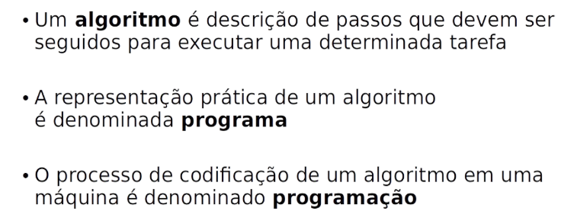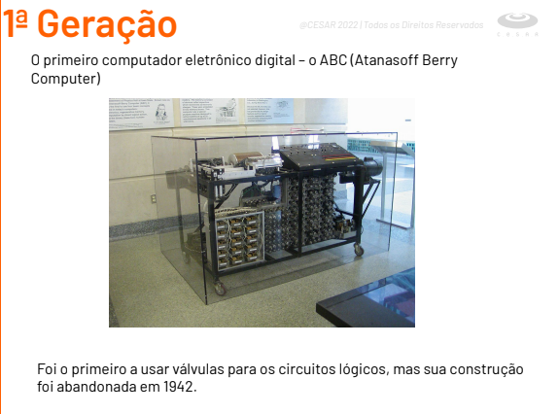Válvulas são tubos de vidro parecido com uma lâmpada fechada sem ar em

seu interior, ou seja, um ambiente fechado a vácuo e continha eletrodos, cuja

finalidade era controlar o fluxo de elétrons.

o problema é que esquentavam demais, consumindo muita eletricidade

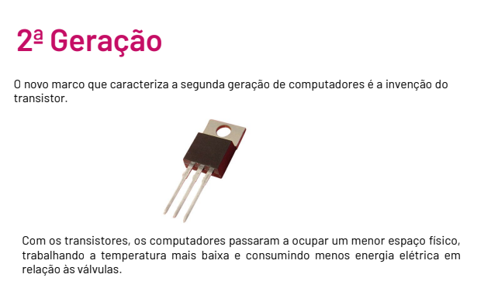Com a segunda geração, temos as fitas magnéticas, as que se tornaram a

forma dominante de armazenamento secundário.

Algumas vantagens das fitas magnéticas sobre as perfuradas é que possuíam capacidade muito maior de armazenamento e o ingresso dos dados mais rápido.

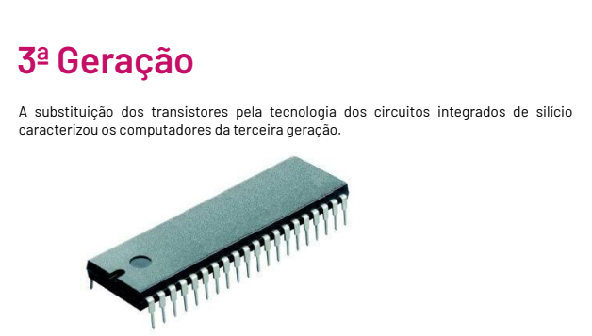A tecnologia dos circuitos integrados permitiu que dezenas de transistores fossem

colocados em um único chip.

Dessa forma, surgiram computadores de menores dimensões, mais rápidos

(nanossegundos), confiáveis e baratos do que as máquinas das gerações anteriores.

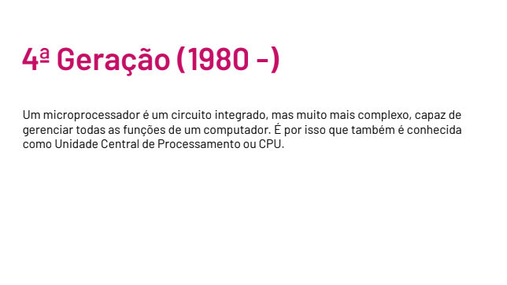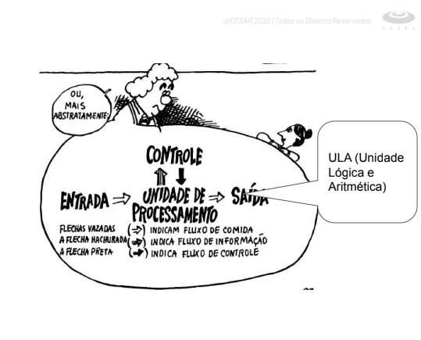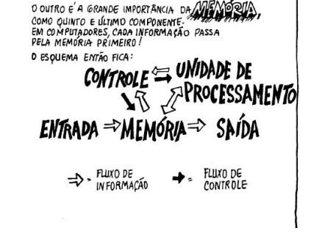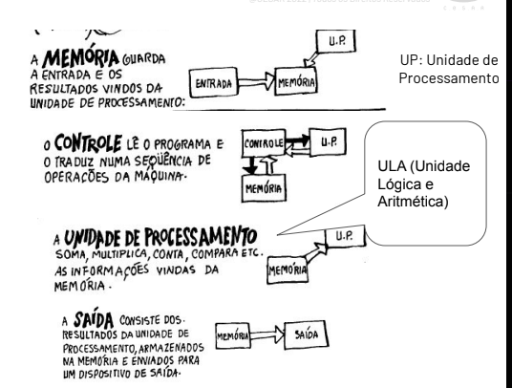Um CPU é composto basicamente, pela maioria dos autores, pelos três

seguintes componentes:

● Unidade lógica e aritmética (ULA): executa operações lógicas e

aritméticas;

● Unidade de controle: decodifica instruções, busca operandos,

controla o ponto de execução e desvios;

● Registradores: armazenar dados para o processamento.

ULA(Unidade Lógica e Aritmética) é responsável pela execução de funções ou

operações aritméticas e lógicas. É composto por duas subseções, que são:

● Seção Aritmética

● Seção de lógica

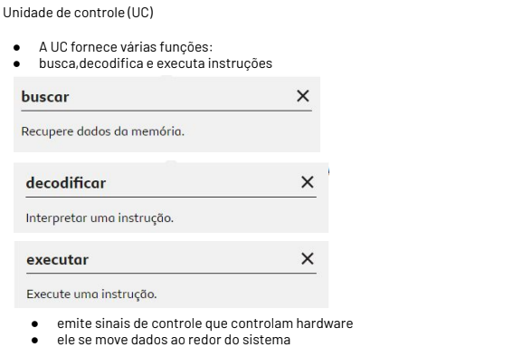

● O processador trabalha apenas com valores armazenados em

registradores na execução de suas atividades, ou seja, ele não acessa

diretamente as informações da memória RAM.

● Os registradores são áreas de armazenamento temporário de valores

presentes no processador. Neles são carregados os valores da memória

necessários para a execução de uma instrução, sendo que também são

utilizados como local de armazenamento para os resultados das

execuções das instruções.

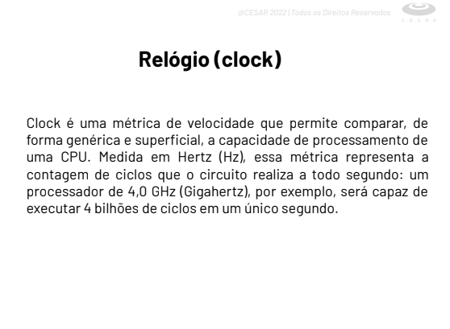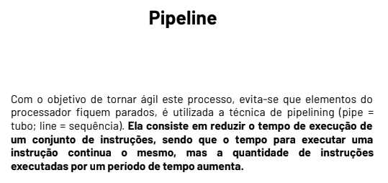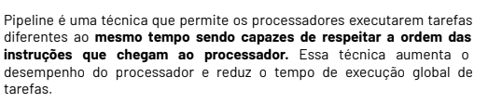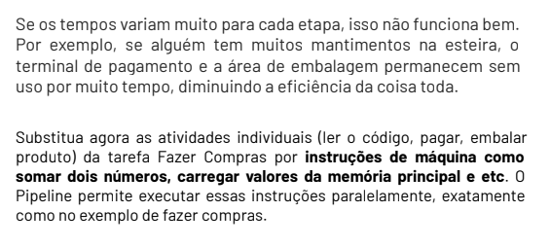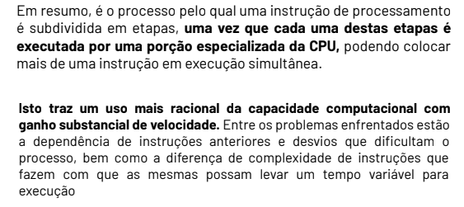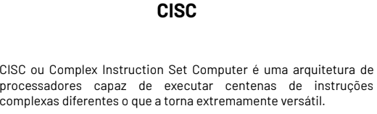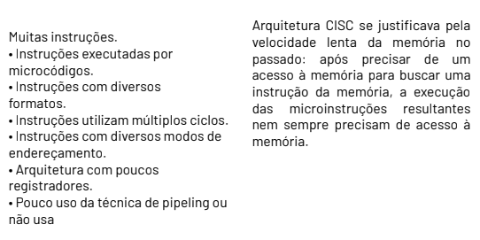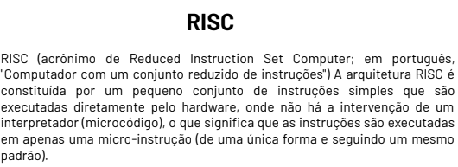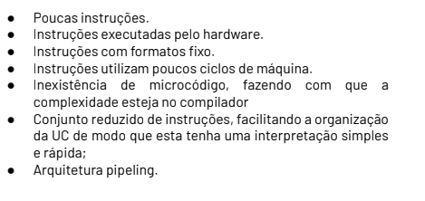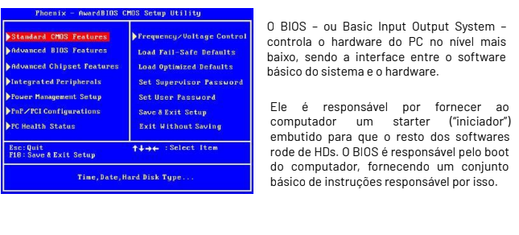Como o programa de inicialização mais importante do seu PC, a BIOS é o software integrado ao processador central do PC responsável por inicializar o sistema.

Normalmente embutido em seu computador como um chip da placa-mãe, a BIOS funciona como um catalisador para as ações de funcionalidade do PC.

Programada em um chip de memória de somente leitura, a BIOS é armazenada neste chip de memória que retém os dados quando a fonte de alimentação é desligada. Quando o PC é ligado novamente, a BIOS recupera os mesmos dados armazenados.

O sistema BIOS também é responsável por gerenciar o fluxo de dados entre o sistema operacional do seu computador e quaisquer dispositivos que estejam conectados nele, incluindo um disco rígido, teclado, adaptador de vídeo, impressora ou mouse.

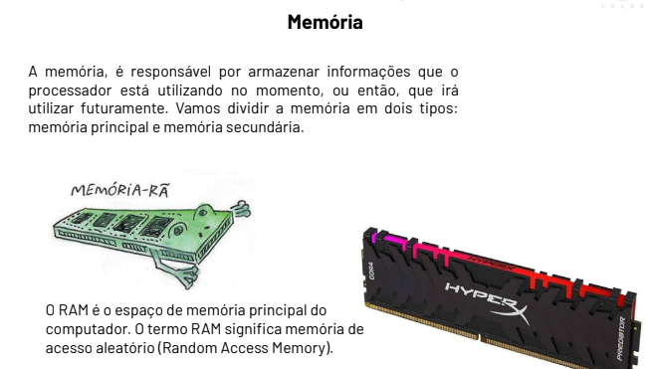RAM é a área de trabalho do computador. Se o computador tem mais

RAM, pode abrir mais programas e mais arquivos simultaneamente. É

como se você tivesse uma grande mesa de trabalho sobre a qual pudesse

espalhar muito mais papéis de trabalho em relação a uma pequena mesa.

Os computadores também têm alguma memória ROM (Read Only Memory ou Memória apenas

para leitura) na placa-mãe. Na ROM as informações não podem ser re-escritas.

Quando o computador é ligado, o programa armazenado na ROM é executado, dando os

primeiros comandos para o computador funcionar. Esse programa é chamado de BIOS.

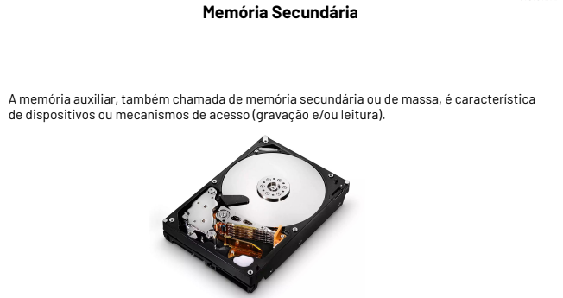Na memória secundária, os programas e dados são armazenados. Também é chamada de

memória auxiliar. É diferente da memória principal, pois não é acessível diretamente pela CPU

e não é volátil. Os dispositivos de armazenamento secundários ou externos têm uma

capacidade de armazenamento muito maior e o custo da memória secundária é menor em

comparação com a memória principal.

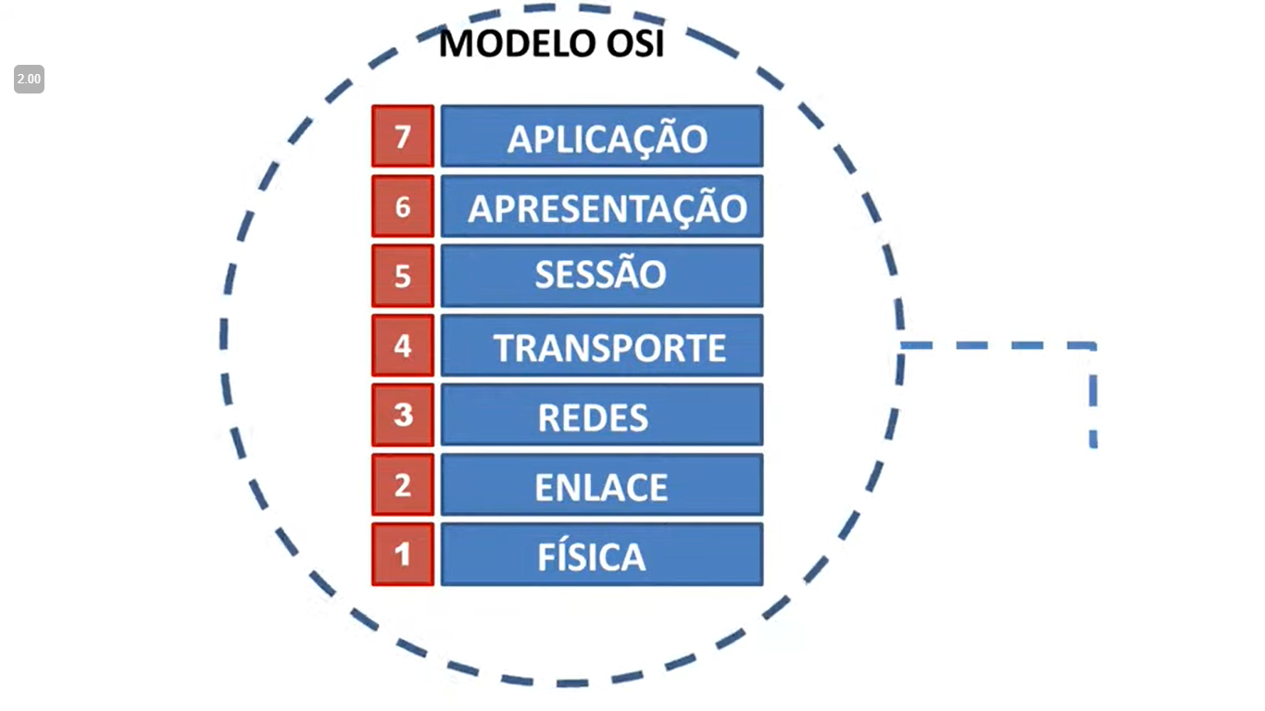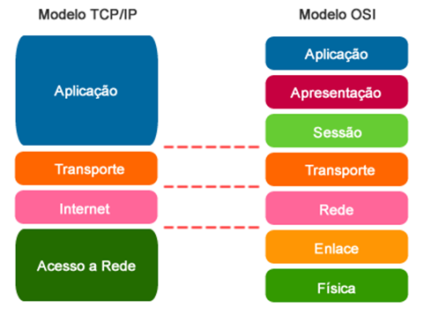OSI = BASE

TCP/IP = APLICADO

